22.06.2020 r. - PONIEDZIAŁEK
TEMAT: Zadania na obliczanie procentu danej liczby.
- Przepisz lub wydrukuj i wklej do zeszytu rozwiązania zadań.

Zad. 1 str. 225
Ile zapłaci klient za lodówkę, jeżeli kupi ją z 20 – procentowym rabatem? Normalna cena lodówki to 1350zł.
Odp. Klient za lodówkę zapłaci 1080 zł.

Zad. 2 str. 225
Według zaleceń lekarza pan Józef, który waży 98 kg, musi stracić 10% swojej wagi. O ile kilogramów musi schudnąć pan Józef?
Odp. Pan Józef musi schudnąć 9,8 kg.

Zad. 3 str. 225
W sprzedaży hurtowej czereśnie kosztowały 1,80 zł za 1 kg. Sprzedawca do ceny hurtowej doliczył 50% zysku. a) Ile zapłaci klient za 1 kg czereśni?
b) Oblicz zysk sprzedawcy ze sprzedaży 50 kg czereśni.
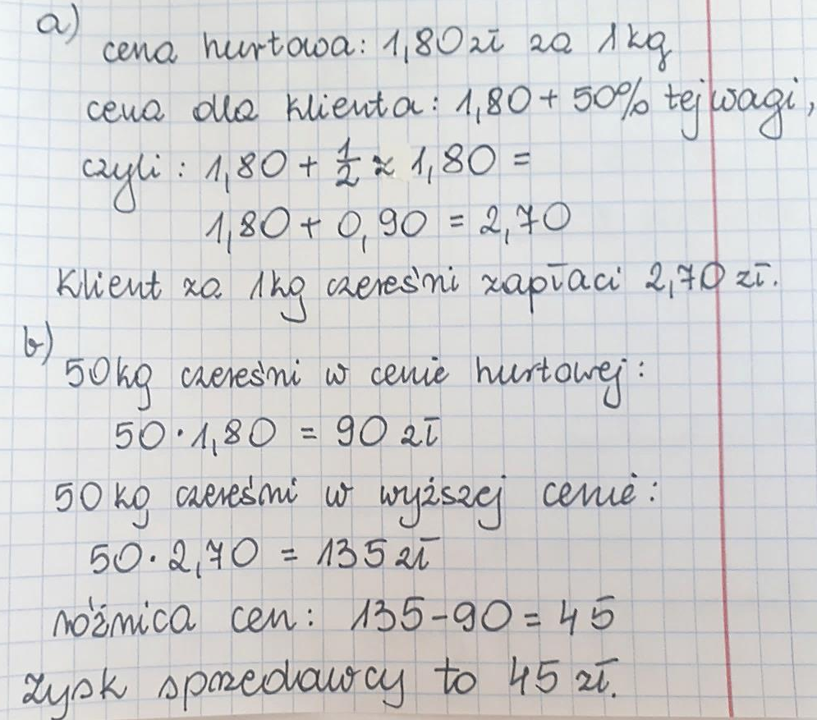
Zad. 4 str. 226
O ile większe od pola kwadratu o boku 8 cm jest pole kwadratu, którego długość boku jest większa o 25%?
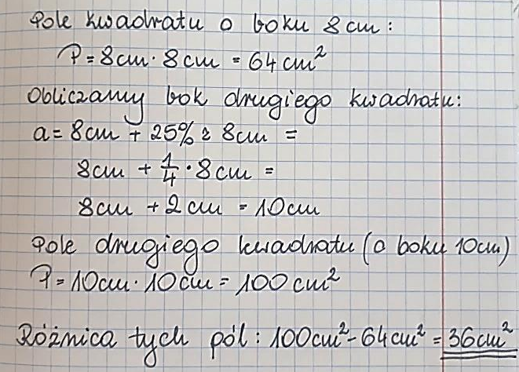

Zad. 6 str. 226
W pewnym roku szkolnym w szkole podstawowej było 350 uczniów. We wrześniu następnego roku liczba ta wzrosła o 20%, a w styczniu spadła o 10%. Ilu uczniów uczyło się w szkole pod koniec stycznia?

- Rozwiąż: ćw. 1/147 oraz ćw. 2 str. 147 i 148.

23.06.2020 r. - WTOREK
TEMAT: Obliczanie liczby, gdy dany jest jej procent.
- Obejrzyj na YouTube film „Obliczanie liczby gdy dany jest jej procent” na kanale Tomasza Gwiazdy, https://www.youtube.com/watch?v=XH3kc_TohUg
- Przepisz lub wydrukuj i wklej do zeszytu. W razie wątpliwości skontaktuj się z nauczycielem.
Zad. 1 str. 228
Oblicz wartości niewiadomych:
- 50% liczby x wynosi 30
50% = ½ zatem ½ z x to 30, czyli ½ · x = 30
x = 30 : ½ = 30 ·2 = 60
Szukana liczba to 60.
- 10% liczby x wynosi 5
10% = 0,1 zatem 0,1 z x to 5, czyli 0,1 · x = 5
x = 5 : 0,1 = 50
Szukana liczba to 50.
- 25% liczby x wynosi 10
25% = 0,25 zatem 0,25 z x to 10, czyli 0,25 · x = 10
x = 10 : 0,25 = 40 Szukana liczba to 40.
- 20% liczby x wynosi 6
20% = 0,2 zatem 0,2 z x to 6, czyli 0,2 · x = 6
x = 6 : 0,2 = 30
Szukana liczba to 30.
Zad. 2 str. 228
- Oblicz kwotę, której 25% to 3 zł.
25% = ¼ , zatem ¼ jakiejś kwoty ( czyli z x) to 3 zł.
Układamy równanie: ¼ ·x = 3
x = 3 : ¼ = 3 ·4 = 12, zatem szukana kwota to 12 zł.
- Oblicz kwotę, której 75% to 12 zł.
75% = ¾ , zatem ¾ jakiejś kwoty ( czyli z x) to 12 zł.
Układamy równanie: ¾ · x = 12
x = 12 : ¾ = ⁴12 · $\frac{4}{3}$= 16, zatem szukana kwota to 16 zł.
- Oblicz kwotę, której 50% to 10 zł.
50% = ½ , zatem ½ jakiejś kwoty ( czyli z x) to 10 zł.
Układamy równanie: ½ ·x = 10
x = 10 : ½ = 10 · 2 = 20, zatem szukana kwota to 20 zł.
- Oblicz kwotę, której 20% to 30 zł.
20% = 0,2 , zatem 0,2 jakiejś kwoty ( czyli z x) to 30 zł.
Układamy równanie: 0,2 · x = 30
x = 30 : 0,2 = 150, zatem szukana kwota to 150 zł.
Zad. spr. 2 str. 228

- Ilu uczniów liczy ta klasa?
12 dziewczynek to 50% uczniów, zatem ½ całej klasy to 12. A więc x = 12 · 2 = 24.
Klasa liczy 24 uczniów.
- Ile sztuk liczy kopa?
15 sztuk to 25% kopy, zatem ¼ kopy to 15 sztuk. A zatem ¼ · x = 15
x = 15 : ¼ = 15 ·4 = 60
Kopa liczy 60 sztuk.
- Ile kosztuje bilet?
10% biletu to 8 zł, zatem 0,1 ceny biletu (x) to 8. A więc 0,1 · x = 8
x = 8 : 0,1 = 80
Bilet do teatru kosztuje 80 zł.
- Ile kosztuje czekolada?
25% ceny czekolady to 2 zł, zatem ¼ ceny to 2. A więc ¼ · x = 2
x = 2 : ¼ = 2 · 4 = 8
Czekolada kosztuje 8 zł.
- Rozwiąż: ćw. 1/149 i ćw. 2/149.

25.06.2020 r. - CZWARTEK
TEMAT: Podsumowanie działu: PROCENTY.
Rozwiąż zamieszczone poniżej zadania:
